实验14 ThinkPHP框架（1）
1、 实验目的和要求
- 掌握ThinkPHP框架安装；
- 掌握ThinkPHP框架CRUD操作；

2、 实验环境
- PC机；
- 操作系统：Windows；
- Web服务器：Apache；数据库服务器：MySQL；语言解释器：PHP；
- 以上软件的集成安装包：XAMPP或WampServer；
3、 实验实现过程
(1)ThinkPHP5框架安装

入口文件：
根目录路径：localhost/lab14/public/
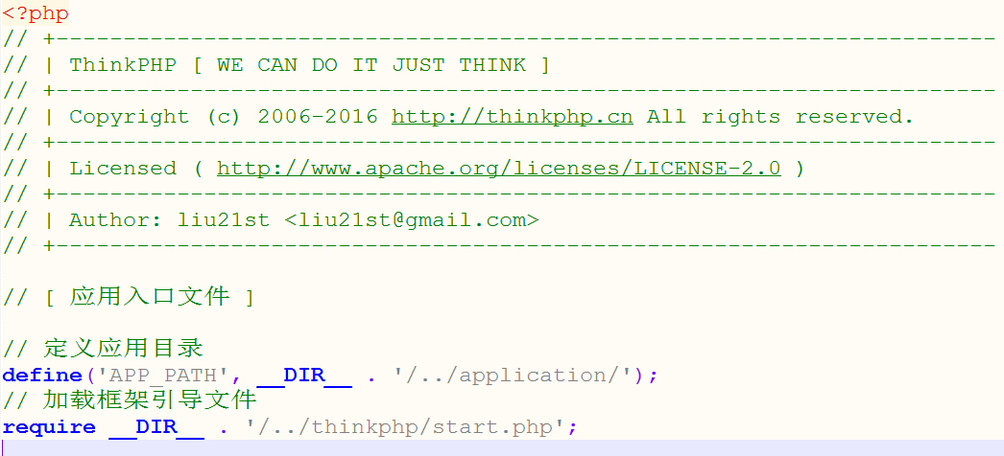
数据库配置（application/database.php）
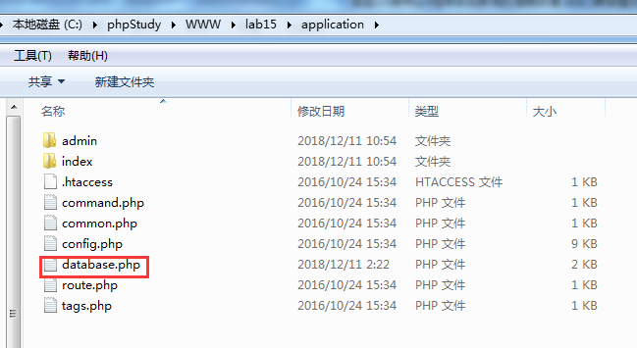
<?php
return [
// 数据库类型
'type' => 'mysql',
// 服务器地址
'hostname' => '127.0.0.1',
// 数据库名
'database' => 'news',
// 用户名
'username' => 'root',
// 密码
'password' => 'root',
// 端口
'hostport' => '',
// 连接dsn
'dsn' => '',
// 数据库连接参数
'params' => [],
// 数据库编码默认采用utf8
'charset' => 'utf8',
];
(2)、ThinkPHP5框架R( Retrieve读取查询)操作
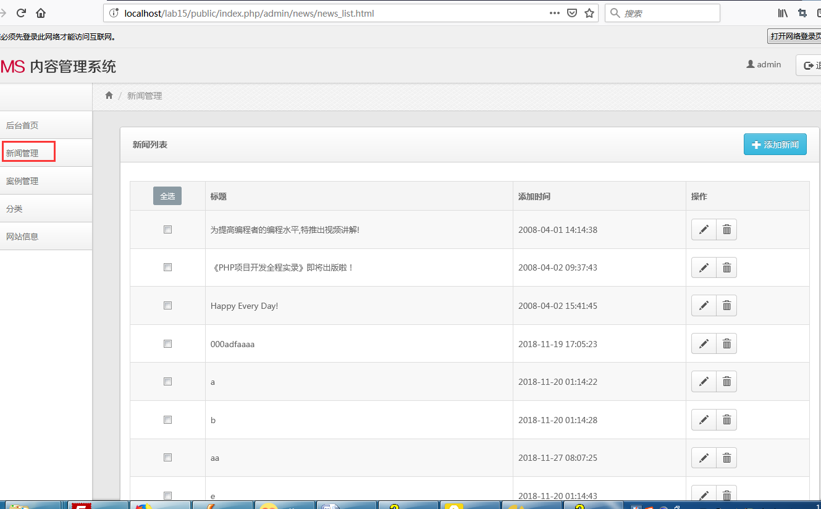
视图(View)：（news_list.html）
{volist name="res" id="news"}
<tr class="success">
<td class="text-center"><input type="checkbox" value="1" name="idarr[]" class="cbox"></td>
<td>{$news.title}</td>
<td>{$news.postTime}</td>
<td>
<div class="btn-group">
<a href="news_edit.html" class="btn btn-default btn-gradient"><span class="glyphicons glyphicon-pencil"></span></a>
<a onclick="return confirm('确定要删除吗？');" href="#" class="btn btn-default btn-gradient dropdown-toggle"><span class="glyphicons glyphicon-trash"></span></a>
</div>
</td>
</tr>
{/volist}

业务逻辑(Controller) （News.php）
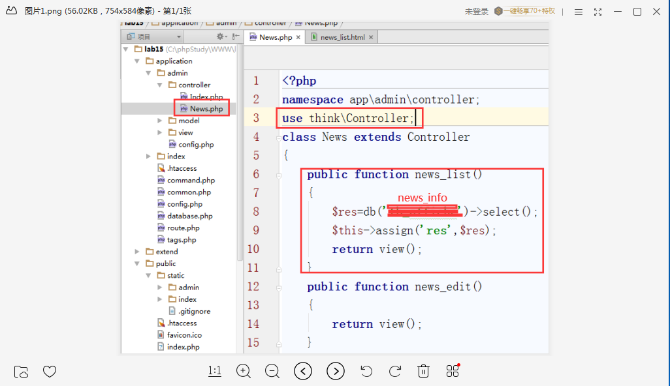
最终页面效果截图：

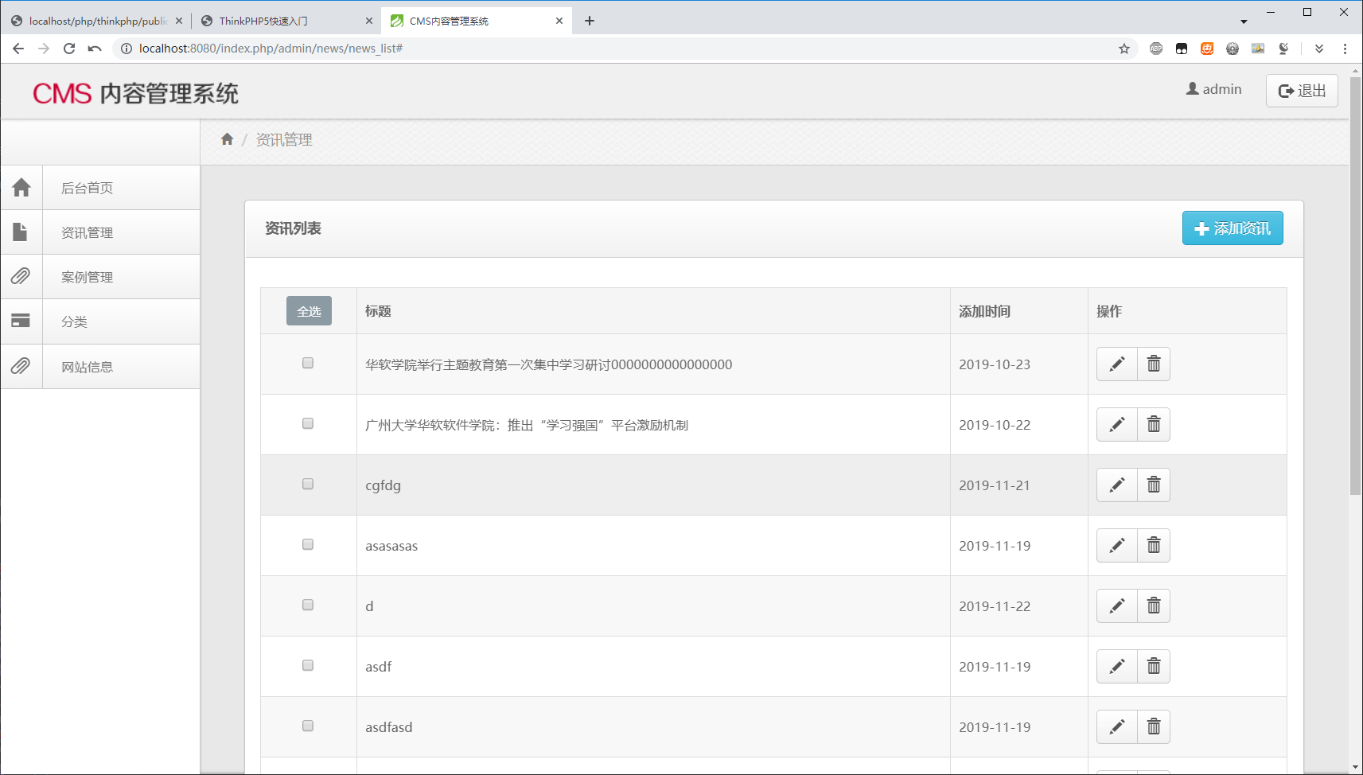

(3)、ThinkPHP框架C (增加Create)操作
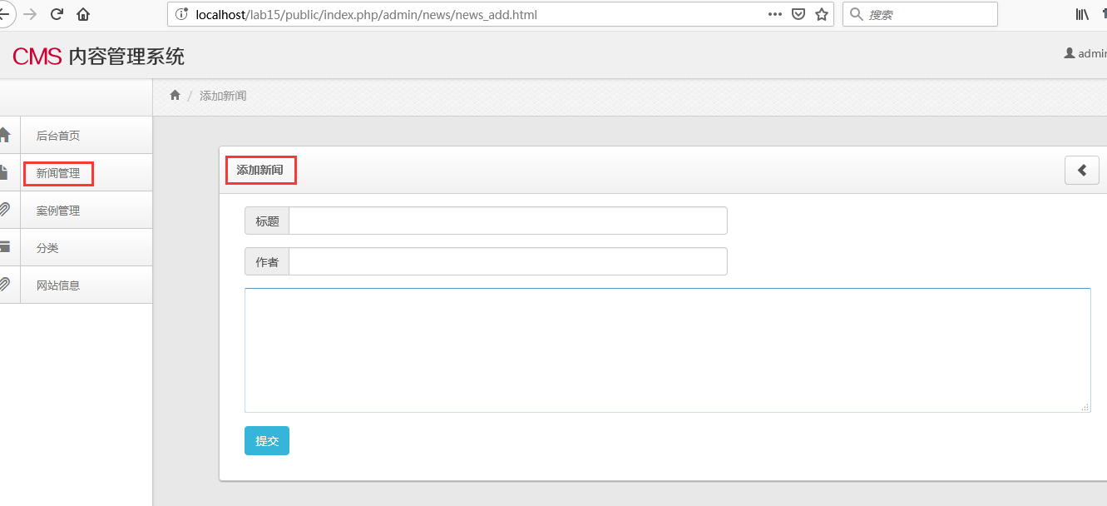视图(View)：（news_add.html）
业务逻辑(Controller) （News.php）
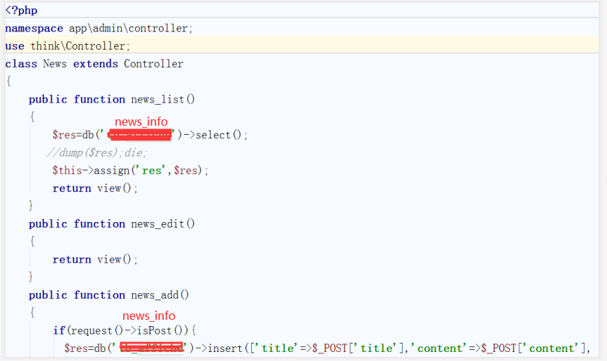
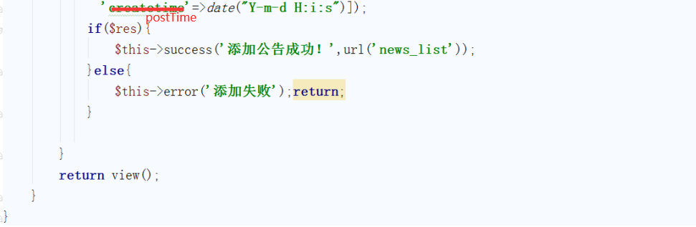

最终页面效果截图：